河川調査における１日あたりの試料採取回数の変更について

資料２

１．現状

河川における試料採取は、水質測定計画「６　試料の採取等」に基づき、BOD等の項目については１日の試料採取は６時間間隔で４回採取し、４回分の混合試料を分析して、その月のデータとして使用している。

【水質測定計画（抜粋）】

６　試料の採取等

　試料の採取等については、原則として次のとおりとする。

（１）（２）省略

（３）河川における試料採取は流心で行い、６時間間隔で４回採取し、混合試料とする。ただし、気温、水温及び水素イオン濃度については、個別の試料について測定する。また、次の項目については、午後３時に最も近い採水時の試料について測定する。

　　　なお、流況変動の小さい河川等については、この限りでない。

（以下省略）

・生活環境項目 （溶存酸素量、大腸菌群数、全亜鉛）

・健康項目 （硝酸性窒素及び亜硝酸性窒素を除く）

・特殊項目 （ﾉﾙﾏﾙﾍｷｻﾝ抽出物質、ﾌｪﾉｰﾙ類、銅、溶解性鉄、

溶解性ﾏﾝｶﾞﾝ、全クロム）

・特定項目

・要監視項目

一方、平成21年３月に環境省が作成した「公共用水域測定計画策定に係る水質測定の効率化・重点化の手引き」には１日の採水分析の頻度を減ずる考え方が示されている。

【公共用水域測定計画策定に係る水質測定の効率化・重点化の手引き（抜粋）】

測定データが十分に蓄積された場合は、利水状況や発生源の状況を考慮しつつ、１日の採水分析の頻度を減ずることができる。

この手引きに基づき、多くの都道府県が、原則１日１回又は２回と採水の頻度を減じた効率化を行っている。

大阪府でも、測定データが十分に蓄積されてきたことから、１日の採水分析の頻度を減ずる効率化を図るため、採取回数を減らすことにより測定値の代表性が損なわれないか検討を行った。

２．大阪府の河川水質の推移

試料採取回数を減らす際の検討事項の１つとして、大阪府の河川水質（BOD）の推移・現況について概観する。

測定開始当初はBOD年平均値が二桁以上という河川が多くみられたが、下水道の整備、工場排水の規制や生活排水対策等により河川の水質は改善され、現在は多くの河川で５mg/L以下にまで下がってきており、近年は、横ばい傾向で推移し、概ね２～３mg/L程度と低い値になっている。

さらに、すべての河川において複数年環境基準を達成しており、河川の水質は安定してきている。（図－１，２）

以上のように、大阪府内の河川の水質が安定してきていることにより、試料採取回数を４回から２回に減らす前提条件は整ってきていると考える。

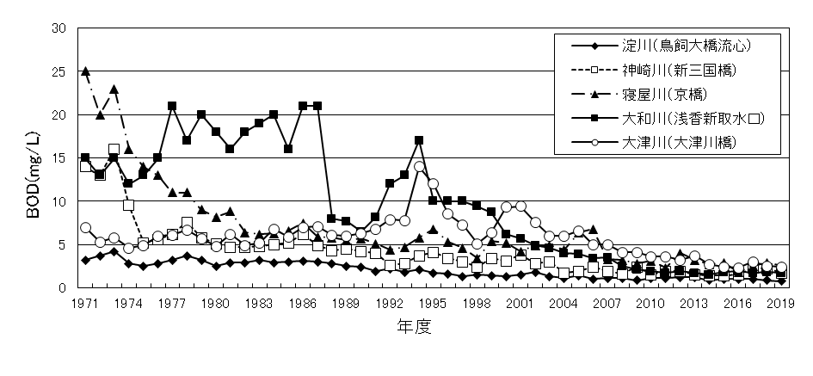

【図－１　主要河川のBOD年平均値の推移】

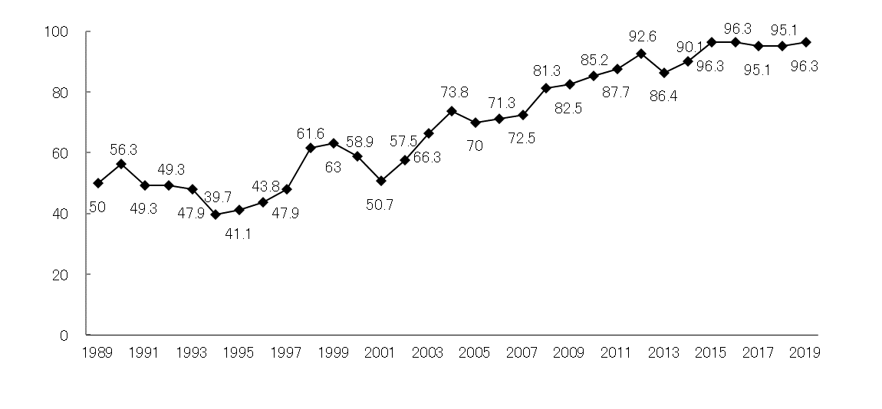

年度

環境基準達成率（％）

【図－２　河川の環境基準達成率の推移】

３．採水回数の減少による影響について

次に、採水回数が減少することで測定値の代表性に影響があるかどうかを確認するため、複数地点において、河川の有機汚濁を測る代表的な指標であるBODについて以下のとおり検討を行った。

なお、通常の水質における検討を行うため、降雨及び工事等の影響を受けているデータは除外した。

検討方法①：【２時間間隔で採取した試料のBOD分析】

○水質測定計画において、日間水質変動が大きい地点では１日２時間間隔で13回採水分析する通日調査を行っており、その分析結果より、一日の日内変動を確認した。

○今回の検討にあたって通日調査を補完するため新たに３地点に自動採水器を設置し、１日２時間間隔で12回採水分析して、同様に一日の日内変動を確認した。

○地点は下表のとおり。

|  |  |  |
| --- | --- | --- |
| 水系 | 地　点　名 | |
| 淀川水系 | 淀川 枚方大橋流心 | 芥川 鷺打橋 |
| 大和川水系 | 大和川 新浅香取水口 | 大和川 河内橋 |
| 寝屋川水系 | 寝屋川 京橋＊ |  |
| 大和川水系 | 飛鳥川 円明橋 |  |
| 泉州諸河川 | 見出川 見出橋 | 石津川 石津川橋 |
| 近木川 厄除橋＊ | 金熊寺川 男里橋＊ |

＊自動採水器設置地点

検討方法②：【4回採取した検体のBOD個別分析】

○４回採取した検体のBOD個別分析を行い、下表の○を記入した時間帯の分析データを用い、４回平均値、①②平均値、①③平均値（以下、３パターンの値という）を算出した。

|  |  |  |  |  |
| --- | --- | --- | --- | --- |
|  | 採水時間帯 | | | |
| ①  7～11  時頃 | ②  13～17  時頃 | ③  18～21  時頃 | ④  0～3  時頃 |
| ４回平均値（４回の平均） | ○ | ○ | ○ | ○ |
| ①②平均値（２回の平均） | ○ | ○ |  |  |
| ①③平均値（２回の平均） | ○ |  | ○ |  |

○２回採水とした場合でも測定値への影響はないか確認するため、４回平均値と２回平均値との相関関係の有無と誤差率を確認した。

なお、誤差率については、以下のとおり定義する。

誤差平均：月ごとの[２回の平均]と[４回の平均]の差の絶対値を合計して平均した値

誤差率：誤差平均を[４回の平均]の全データの平均で除した値を％表記したもの

月ごとの[２回の平均]と[４回の平均]の差の絶対値を合計して平均

誤差率＝　　　　　　　　　　　　　　　　　　　　　　　　　　　　　　　　　×１００

[４回の平均]の全データの平均

　○調査地点は水系別に類型やBOD値を踏まえ、下記地点を選んだ。

|  |  |  |  |
| --- | --- | --- | --- |
| 水系 | 地　点　名 | | |
| 神崎川水系 | 安威川 新京阪橋 | 箕面川 府県境 |  |
| 寝屋川水系 | 寝屋川 住道大橋 | 恩智川 住道新橋 |  |
| 大和川水系 | 飛鳥川 円明橋 | 石見川 新高野橋 | 東除川 明治小橋 |
| 泉州諸河川 | 番川 田身輪橋 | 大川 昭南橋 | 西川 こうや橋 |
| 大津川 高津取水口 | 大津川 大津川橋 | 津田川 昭代橋 |
| 近木川 近木川橋 | 男里川 男里川橋 |  |

３－１　検討方法①（２時間間隔で採取した試料のBOD分析）

３－１－①　通日調査データ

３－１－①ａ．既に採水回数を1日1回としている地点の通日調査データ

淀川 枚方大橋流心（Ｂ類型）　　　　　　　　　芥川 鷺打橋（Ａ類型）

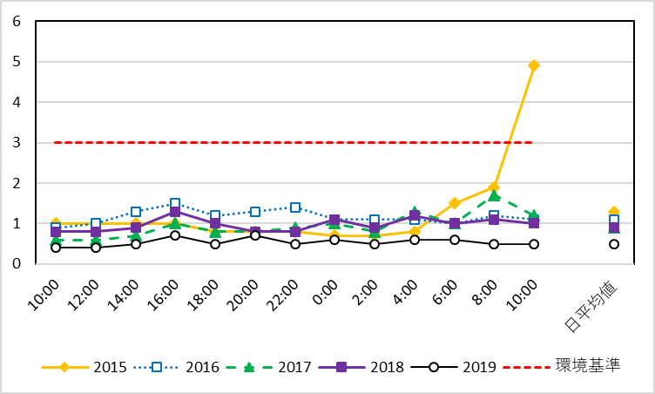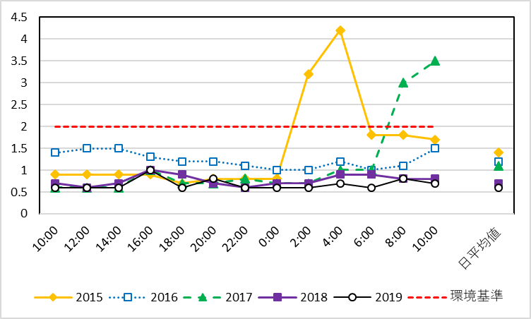

大和川浅香新取水口（Ｃ類型）　　　　　　　　大和川 河内橋（Ｃ類型）

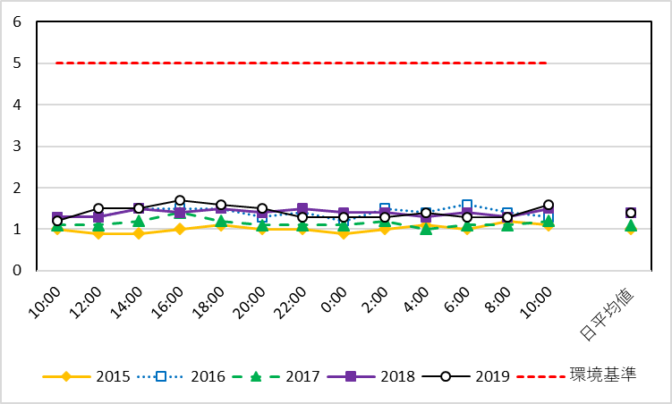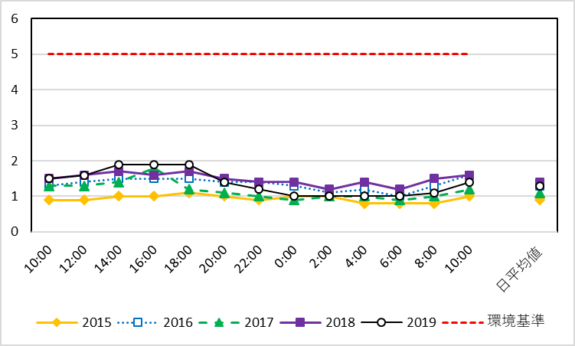

流況変動が小さいため、既に採水回数を１日１回としている４地点についての日内変動を示す。各地点の測定値の日平均値に対する変動範囲は、日平均値＋0.7mg/L～－0.3mg/Lの範囲の値であった。（降雨の影響を受けた2015年度及び2017年度の淀川 枚方大橋流心及び芥川 鷺打橋のデータを除く。）

３－１－①ｂ．１日４回採水を行っている地点の通日調査データ

石津川 石津川橋（D類型）　　　　　　　　　　見出川 見出橋（E類型）

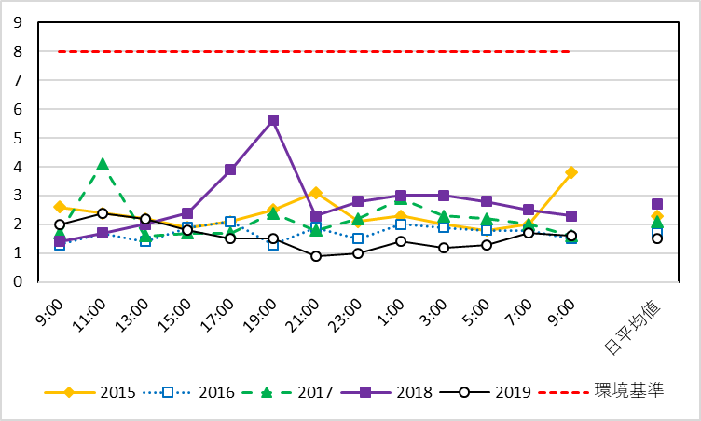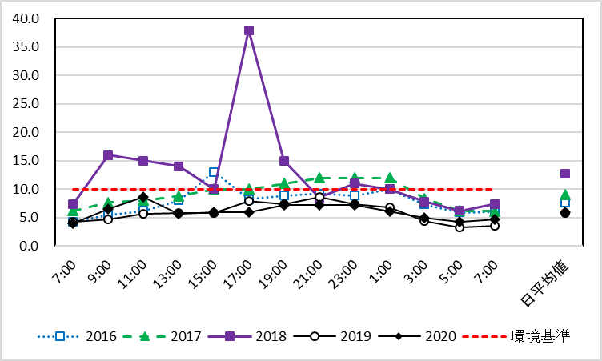

続いて、採水を１日４回行っている２地点についての日内変動を示す。通日調査は、日間水質変動が大きい地点を選んで行っているため、日平均値に対して変動が大きい。

石津川 石津川橋では、各測定値と日平均値との差が概ね±1mg/L以内、見出川 見出橋では、＋5.3 mg/L～－3.4 mg/Lとなっている。（降雨の影響を受けた2018年度を除く。）

３－１－②　自動採水器データ

寝屋川 京橋（D類型）　　　　　　　　　　　　金熊寺川 男里橋（A類型）

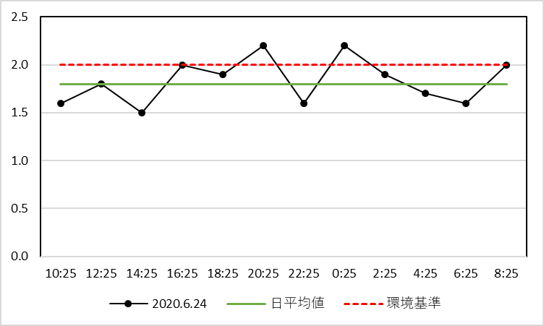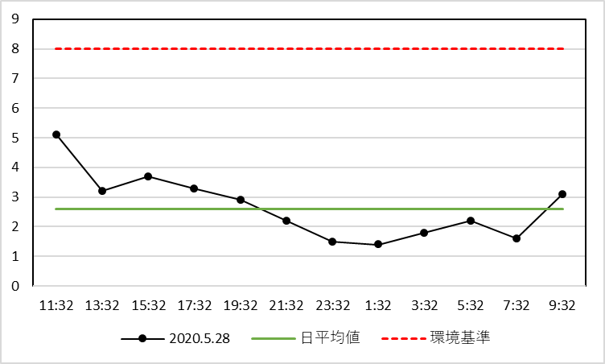

近木川 厄除橋（B類型）

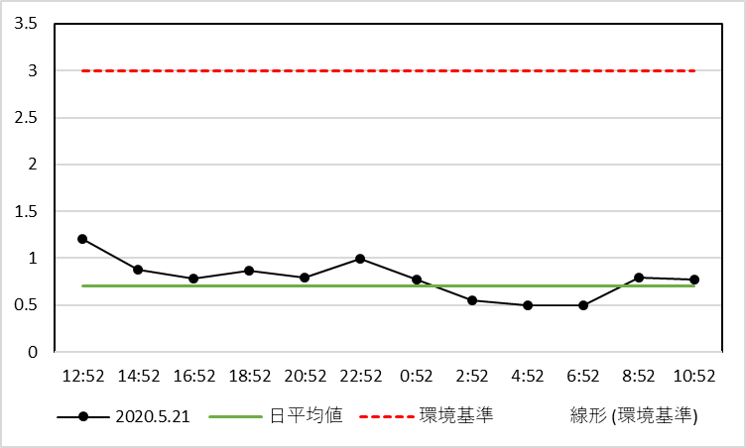

通日調査を補完するために自動採水器を設置して調査を行った３地点では、いずれも各測定値と日平均値との差が概ね±1mg/L以内に収まっている。（降雨の影響を受けた寝屋川 京橋の11:32のデータを除く。）

３－２　検討方法②（４回採取した検体のBOD個別分析）

（参考）

①②誤差平均；①②平均値と４回平均値との誤差の絶対値を合計して平均した値

①②誤差率；①②誤差平均を４回平均値の平均値で除した値を％表記したもの

（算出にあたっては、降雨や工事等の影響を受けたデータを除く）

同様に①③誤差平均と①③誤差率を定義する。

３－２－①〔神崎川水系〕

○安威川 新京阪橋及び箕面川 府県境について、４回平均値と２回平均値の散布図には正の相関がみられた。

安威川 新京阪橋（B類型）流量11.9㎥/秒　　　 箕面川 府県境（A類型）流量0.25㎥/秒

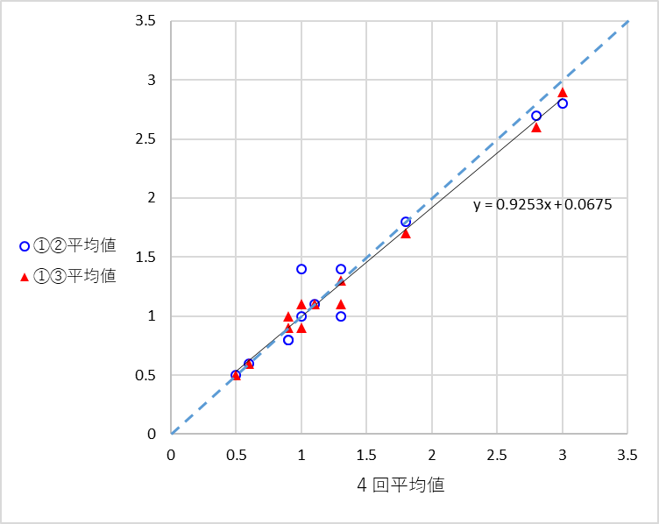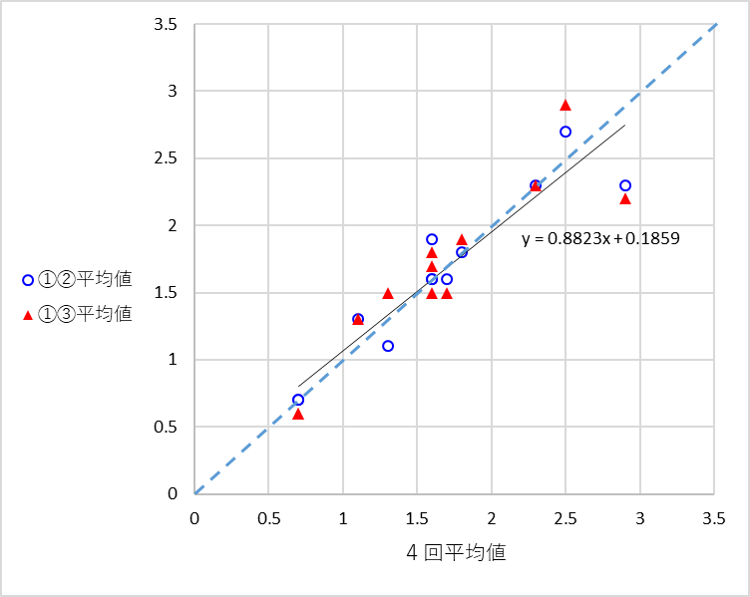

○誤差率は、下表のとおり安威川 新京阪橋で7.8%～11.8%、箕面川 府県境で5.4%～7.7%であった。

　　　　　　　　　　　　　　　　　　　　　　　　　　　　　　　　　　　（mg/L）

|  |  |  |  |  |  |
| --- | --- | --- | --- | --- | --- |
|  | ４回平均値の平均値 | ①②誤差平均 | ①②誤差率 | ①③誤差平均 | ①③誤差率 |
| 安威川 新京阪橋 | 1.7 | 0.13 | 7.8% | 0.20 | 11.8% |
| 箕面川 府県境 | 1.4 | 0.11 | 7.7% | 0.08 | 5.4% |

○２地点での３パターンの値の年間平均値は、下表のとおり差は小さかった。

　　　　　　　　　　　　　　　　　　　　　　　　　　　　　　　　　　（mg/L）

|  |  |  |  |  |  |
| --- | --- | --- | --- | --- | --- |
|  | 年間平均値  (４回平均値) | 年間平均値  （①②平均値） | 差 | 年間平均値  （①③平均値） | 差 |
| 安威川 新京阪橋 | 1.7 | 1.6 | －0.1 | 1.7 | 0 |
| 箕面川 府県境 | 1.4 | 1.3 | －0.1 | 1.3 | －0.1 |

３－２－②〔寝屋川水系〕

○寝屋川 住道大橋及び恩智川 住道新橋について、４回平均値と２回平均値の散布図には正の相関がみられた。

寝屋川 住道大橋（B類型）流量3.49㎥/秒　　　 恩智川 住道新橋（C類型）流量2.39㎥/秒

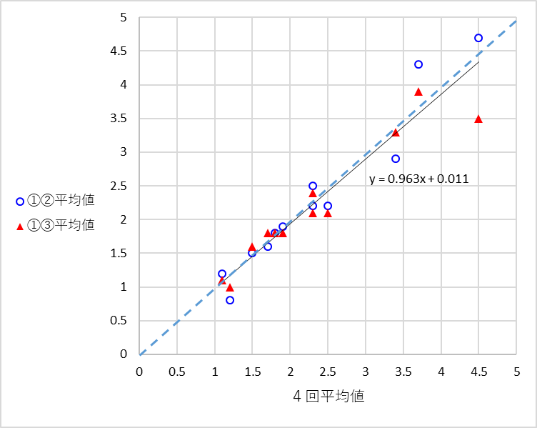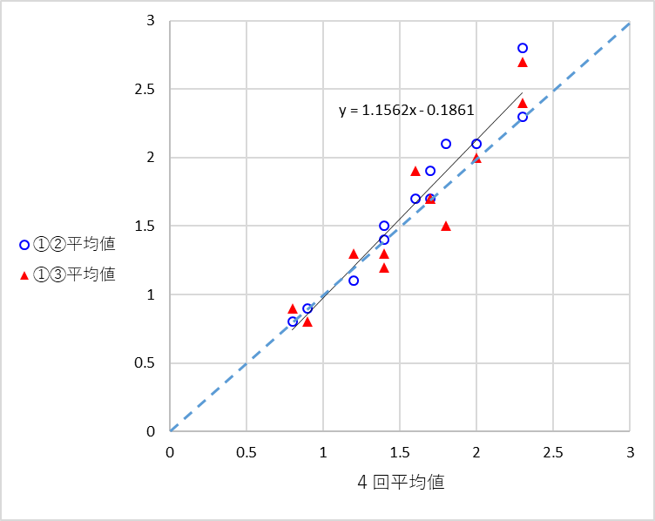

○誤差率は、下表のとおり寝屋川 住道大橋で7.3%～8.9%、恩智川 住道新橋で9.1%であった。

　　　　　　　　　　　　　　　　　　　　　　　　　　　　　　　　　　　　（mg/L）

|  |  |  |  |  |  |
| --- | --- | --- | --- | --- | --- |
|  | ４回平均値の平均値 | ①②誤差平均 | ①②誤差率 | ①③誤差平均 | ①③誤差率 |
| 寝屋川 住道大橋 | 1.6 | 0.12 | 7.3% | 0.14 | 8.9% |
| 恩智川 住道新橋 | 2.3 | 0.21 | 9.1% | 0.21 | 9.1% |

○２地点での３パターンの値の年間平均値は、下表のとおり差は小さかった。

（mg/L）

|  |  |  |  |  |  |
| --- | --- | --- | --- | --- | --- |
|  | 年間平均値  (４回平均値) | 年間平均値  （①②平均値） | 差 | 年間平均値  （①③平均値） | 差 |
| 寝屋川 住道大橋 | 1.6 | 1.7 | ＋0.1 | 1.6 | 0 |
| 恩智川 住道新橋 | 2.3 | 2.3 | 0 | 2.2 | －0.1 |

３－２－③〔大和川水系〕

○石見川 新高野橋及び東除川 明治小橋について、４回平均値と２回平均値の散布図には正の相関がみられた。（降雨の影響を受けた破線で囲んだデータを除く。）

石見川 新高野橋（AA類型）流量0.61㎥/秒　　 東除川 明治小橋（C類型）流量1.59㎥/秒

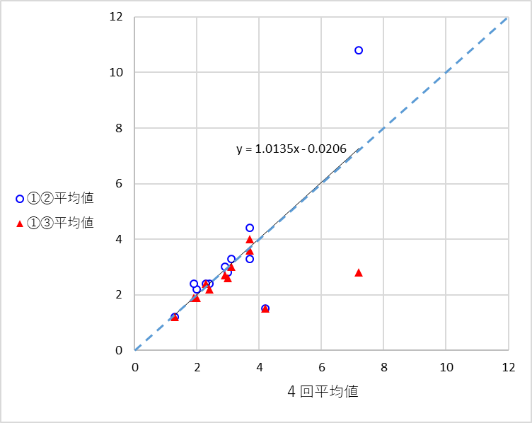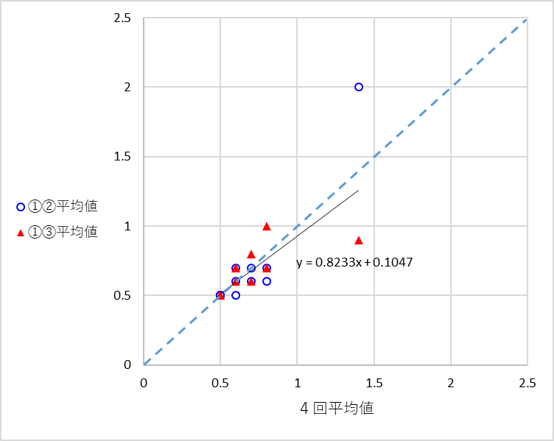

○誤差率は、下表のとおり石見川 新高野橋で9.1%～10.6%、東除川 明治小橋で6.2%～9.6%であった。

　　　　　　　　　　　　　　　　　　　　　　　　　　　　　　　　　　　　（mg/L）

|  |  |  |  |  |  |
| --- | --- | --- | --- | --- | --- |
|  | ４回平均値の平均値 | ①②誤差平均 | ①②誤差率 | ①③誤差平均 | ①③誤差率 |
| 石見川 新高野橋 | 0.6 | 0.05 | 9.1% | 0.06 | 10.6% |
| 東除川 明治小橋 | 2.6 | 0.25 | 9.6% | 0.16 | 6.2% |

○２地点での３パターンの値の年間平均値は、下表のとおり差は小さかった。

（mg/L）

|  |  |  |  |  |  |
| --- | --- | --- | --- | --- | --- |
|  | 年間平均値  (４回平均値) | 年間平均値  （①②平均値） | 差 | 年間平均値  （①③平均値） | 差 |
| 石見川 新高野橋 | 0.6 | 0.6 | 0 | 0.6 | 0 |
| 東除川 明治小橋 | 2.6 | 2.7 | ＋0.1 | 2.6 | 0 |

３－２－④〔泉州諸河川〕

○番川 田身輪橋、大川 昭南橋、西川 こうや橋、男里川 男里川橋、大津川 高津取水口、大津川 大津川橋、津田川 昭代橋及び近木川 近木川橋について、４回平均値と２回平均値の散布図には正の相関がみられた。（降雨及び工事等の影響を受けた破線で囲んだデータを除く。）

番川 田身輪橋（A類型）流量0.11㎥/秒　　　　 大川 昭南橋（A類型）流量0.25㎥/秒

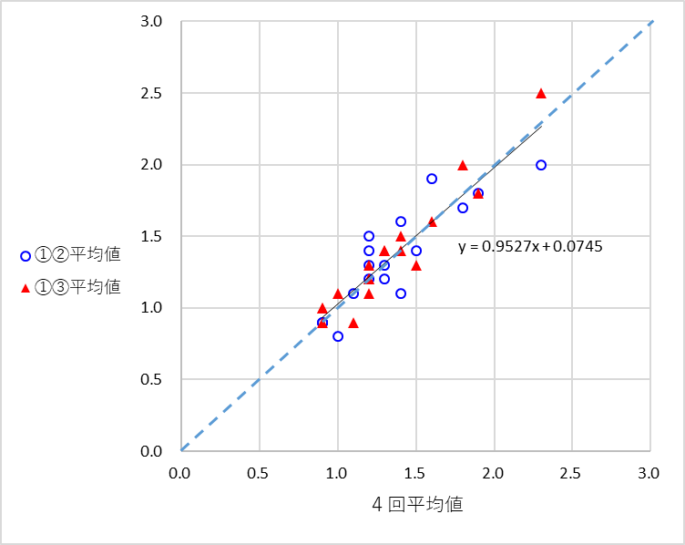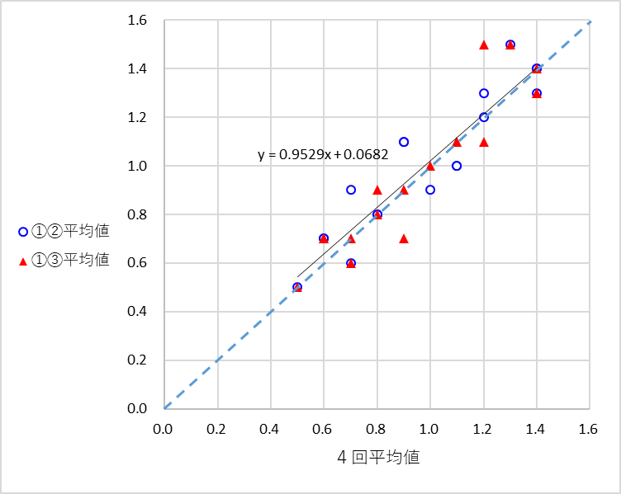

西川 こうや橋（A類型）流量0.10㎥/秒 　　　　男里川 男里川橋（A類型）流量1.02㎥/秒

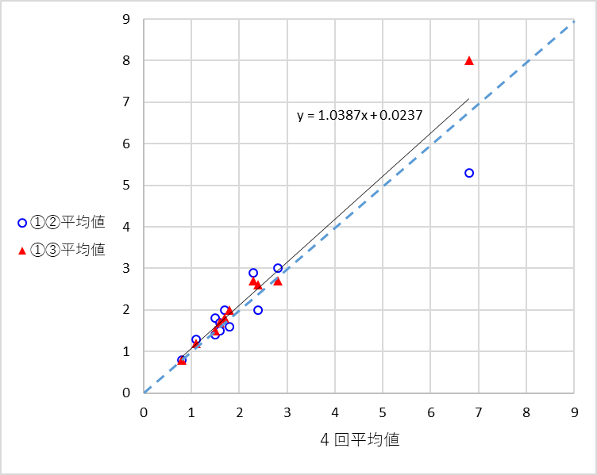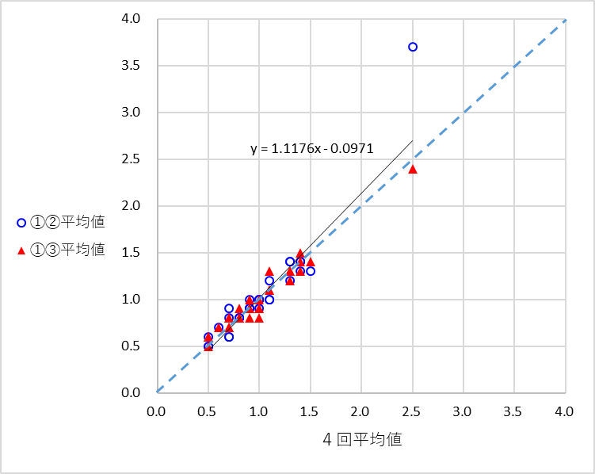

大津川 高津取水口（B類型）流量1.85㎥/秒　　 大津川 大津川橋（C類型）流量2.15㎥/秒

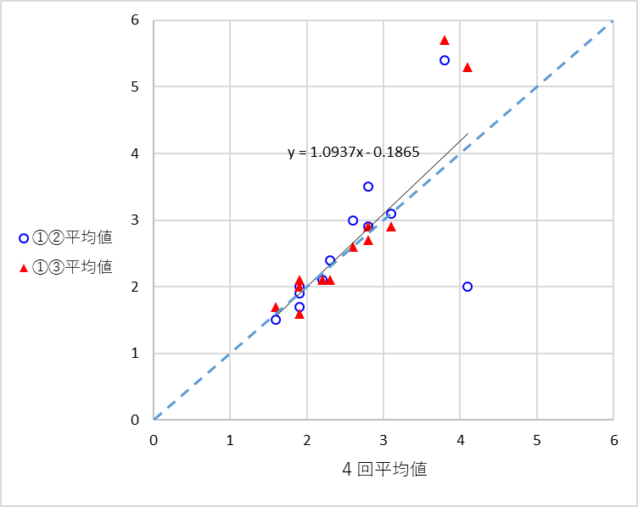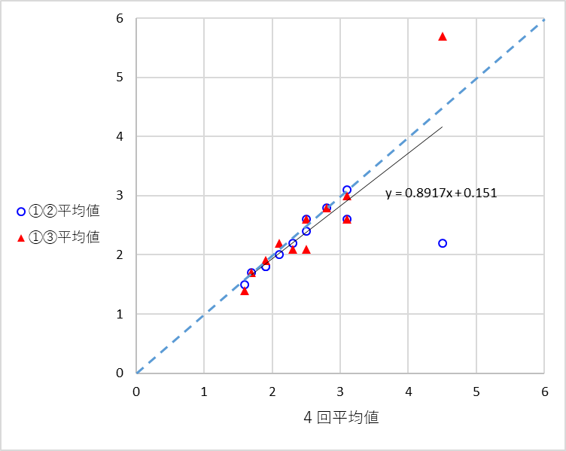

津田川 昭代橋（E類型）流量0.43㎥/秒　　　　 近木川 近木川橋（D類型）流量0.53㎥/秒

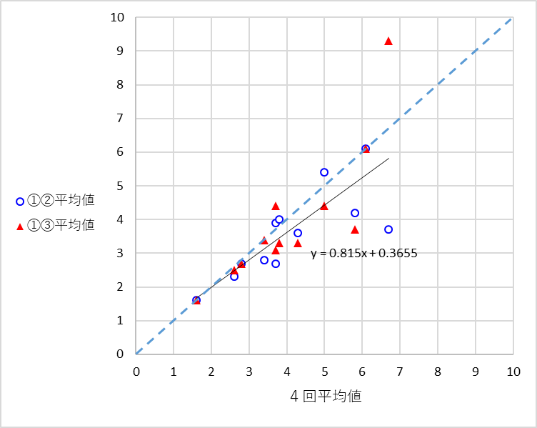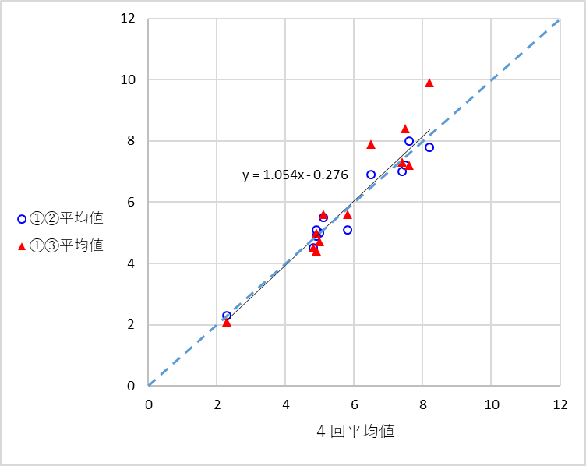

○誤差率は、下表のとおり番川 田身輪橋で7.8%～8.9%、大川 昭南橋で7.3%～9.8%、西川 こうや橋で6.3%～10.0%、男里川 男里川橋で7.0%～13.4％、大津川 高津取水口で4.7%～6.3%、大津川 大津川橋で6.1%～7.8%、津田川 昭代橋で5.0%～8.0%、近木川 近木川橋で11.9%～13.3%であった。

　　　　　　　　　　　　　　　　　　　　　　　　　　　　　　　　　　　　（mg/L）

|  |  |  |  |  |  |
| --- | --- | --- | --- | --- | --- |
|  | ４回平均値の平均値 | ①②誤差平均 | ①②誤差率 | ①③誤差平均 | ①③誤差率 |
| 番川 田身輪橋 | 1.0 | 0.09 | 8.9% | 0.08 | 7.8% |
| 大川 昭南橋 | 1.3 | 0.13 | 9.8% | 0.09 | 7.3% |
| 西川 こうや橋 | 1.0 | 0.10 | 10.0% | 0.06 | 6.3% |
| 男里川 男里川橋 | 1.7 | 0.23 | 13.4% | 0.12 | 7.0% |
| 大津川 高津取水口 | 2.3 | 0.11 | 4.7% | 0.15 | 6.3% |
| 大津川 大津川橋 | 2.3 | 0.18 | 7.8% | 0.14 | 6.1% |
| 津田川 昭代橋 | 5.6 | 0.28 | 5.0% | 0.45 | 8.0% |
| 近木川 近木川橋 | 3.9 | 0.46 | 11.9% | 0.52 | 13.3% |

○８地点での３パターンの値の年間平均値は、下表のとおり差は小さかった。

（mg/L）

|  |  |  |  |  |  |
| --- | --- | --- | --- | --- | --- |
|  | 年間平均値  (４回平均値) | 年間平均値  （①②平均値） | 差 | 年間平均値  （①③平均値） | 差 |
| 番川 田身輪橋 | 0.9 | 1.0 | ＋0.1 | 1.0 | ＋0.1 |
| 大川 昭南橋 | 1.3 | 1.2 | －0.1 | 1.4 | ＋0.1 |
| 西川 こうや橋 | 1.0 | 0.9 | －0.1 | 1.0 | 0 |
| 男里川 男里川橋 | 1.7 | 1.8 | ＋0.1 | 1.8 | ＋0.1 |
| 大津川 高津取水口 | 2.3 | 2.2 | －0.1 | 2.2 | －0.1 |
| 大津川 大津川橋 | 2.3 | 2.4 | ＋0.1 | 2.3 | 0 |
| 津田川 昭代橋 | 5.6 | 5.6 | 0 | 5.7 | ＋0.1 |
| 近木川 近木川橋 | 3.9 | 3.6 | －0.3 | 3.5 | －0.4 |

３－２－⑤　飛鳥川 円明橋について

○飛鳥川 円明橋の４回平均値と２回平均値の散布図には、正の相関がみられた。（降雨及び工事等の影響を受けたデータを除く。）

飛鳥川　円明橋（C類型）流量0.29㎥/秒

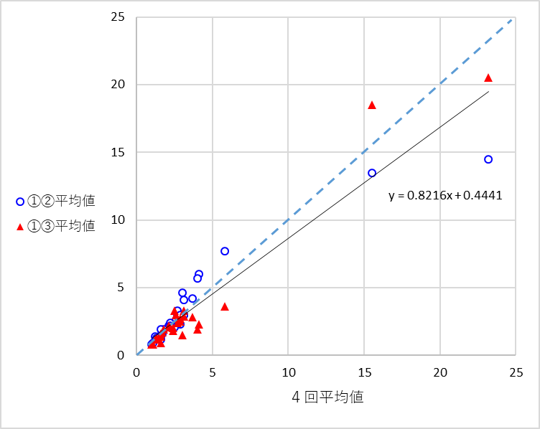

○本地点での誤差率は下表のとおりであり、BOD平均値は3.8mg/L、①②誤差率は22.5％、①③誤差率は18.3％であった。

　　　　　　　　　　　　　　　　　　　　　　　　　　　　　　　　　　　（mg/L）

|  |  |  |  |  |  |
| --- | --- | --- | --- | --- | --- |
|  | ４回平均値の平均値 | ①②誤差平均 | ①②誤差率 | ①③誤差平均 | ①③誤差率 |
| 飛鳥川 円明橋 | 3.8 | 0.86 | 22.5% | 0.70 | 18.3% |

○３パターンの値の年間平均値の差は、下表のとおり－0.5 mg/L～－0.7 mg/Lであった。

（mg/L）

|  |  |  |  |  |  |
| --- | --- | --- | --- | --- | --- |
|  | 年間平均値  (４回平均値) | 年間平均値  （①②平均値） | 差 | 年間平均値  （①③平均値） | 差 |
| 飛鳥川 円明橋 | 4.3 | 3.8 | －0.5 | 3.6 | －0.7 |

○さらに、通日調査データから、本地点は比較的大きな日内変動がみられる。本地点では偶発的に数値の上昇がみられるが、上流側にある事業所の影響であることが判明しており、2016年度から2018年度までの変動についても、この事業所の影響を受けていると考えられる。

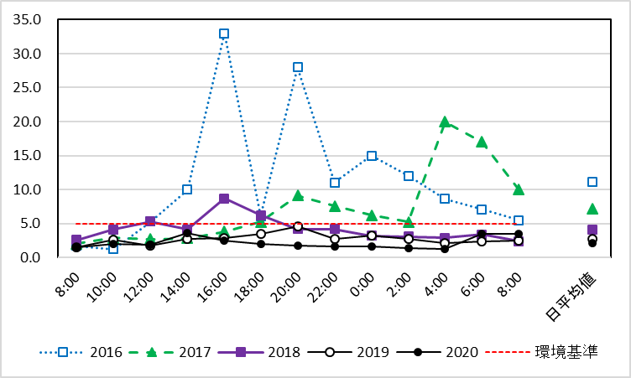

４．まとめ

これまで、２時間間隔で採取した試料のBOD分析から日内変動を、BOD個別分析データから４回採水と２回採水による平均値を整理し比較検討してきた。

○検討方法①　２時間間隔で採取した試料のBOD分析からは、時間帯による大幅な変動は見られなかった。

○検討方法②　４回採取した検体のBOD個別分析からは、２回の平均値と４回の平均値の間には正の相関関係がみられた。また、２回の平均値と４回の平均値の誤差率は4.7％～13.4％の範囲であり、さらに３パターンの値の年間平均値は概ね一致していた。以上より、採水回数を２回としても測定値の代表性は確保されると考えられた。

○飛鳥川 円明橋においては、BOD値の日内変動が大きく、BOD個別分析での誤差率が20%を超えた。この地点は、特定の発生源の影響を受けていることがわかっており、その影響を考慮して、従来どおり４回採取を継続するのが適当と考える。

５．結論

以上より、発生源等により大きな日内変動が確認されている地点を除き、１日の採水の頻度を４回から２回に減ずることができる。